EQUATIONS de DROITES
EXERCICE : « Tuer le zombie » ?
6 zombies se sont échappés de ZombiesLand. Chaque droite touchant un zombie le « tue ». Trace chacune des droites et précise quel(le) zombie est touché(e) :
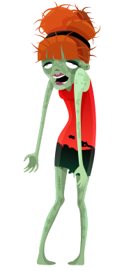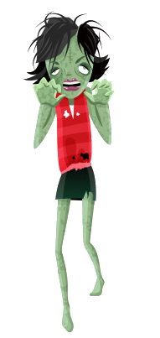
Bob Patrick Lise Victor Ana Alice
$y=-\frac{3}{2}x-4$« tue » ALICE. $y=x-1$« tue » PATRICK.
$y=2x-1$« tue » ANA. $y=-\frac{3}{4}x-2$« tue BOB.
$y=-x+4$« tue » LISE. $y=\frac{1}{5} x-2$ « tue» VICTOR.

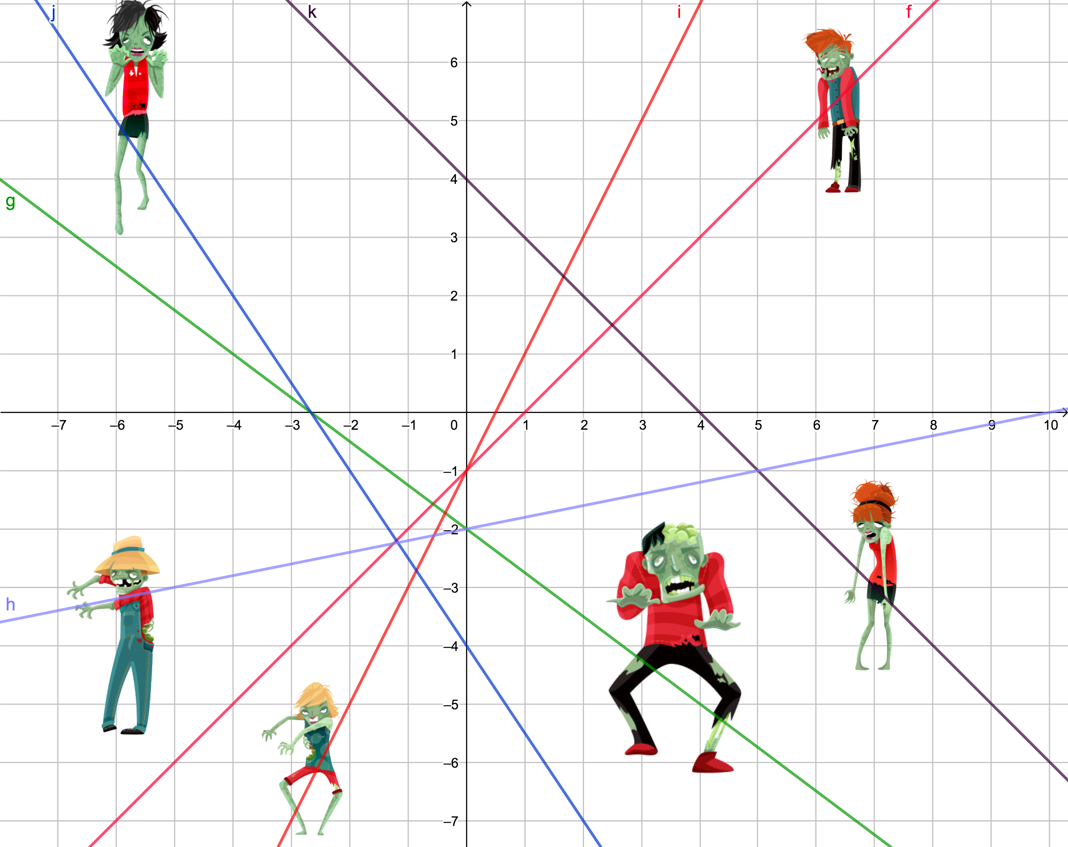
@Crédit photos : Macrovector

